DRAWBACK: UM ESTUDO EVIDENCIANDO SEU CONCEITO, EMBASAMENTO LEGAL, E VANTAGENS NA REDUÇÃO DE CUSTOS QUANDO UTILIZADO DA MANEIRA APROPRIADA.

Julia Zatariano
Universidade Federal de Santa Catarina (UFSC)
juzatariano@gmail.com

Sérgio Murilo Petri
Universidade Federal de Santa Catarina (UFSC)
smpetri@gmail.com

Resumo

De acordo com a atuação mais ativa do país no comércio exterior, há uma maior atenção na tributação em relação às operações, tanto de importações como de exportações, o que resulta na necessidade das empresas atuantes no ramo terem conhecimentos sobre formas legais de redução da tributação. Em face do exposto, o presente artigo aborda o regime aduaneiro especial Drawback, um benefício fiscal utilizado para importações de insumos primários. O objetivo do artigo é disponibilizar de mais conteúdo sobre o regime abordado, como a sua legislação e modalidades, com um enfoque em demonstrar as vantagens em sua utilização. A metodologia do presente artigo foi embasada por pesquisas bibliográficas, e conta com duas simulações. A primeira simulação é de uma importação utilizando o regime estudado, enquanto a segunda evidencia a compra de insumos no mercado nacional. Posteriormente realizou-se uma análise de resultado e concluiu-se que, no âmbito financeiro, a utilização do Drawback na importação gera mais vantagens do que a compra dos insumos no mercado nacional, fato importante para tomada de decisões quando se refere à redução de custos para empresas que utilizam desta operação.

Palavras-chave: Drawback. Isenção. Benefício.

Área temática: Contabilidade Tributária.

INTRODUÇÃO
A atuação do país no comércio exterior vem apresentando um crescimento no decorrer dos anos , e o que mais preocupa os empresários neste ramo de atuação, é a alta carga tributária sobre importações e exportações, que por muitas vezes é considerada um verdadeiro obstáculo para a redução de custos de uma empresa que utilize estas operações fato que traz como consequência o endividamento ou até mesmo a falência de muitas empresas.
A empresa deve contar com um planejamento tributário eficaz para contornar estes obstáculos tributários, o que eleva a responsabilidade da controladoria. Nascimento e Reginato (2007, apud SAGAZ F., SAGAZ C., 2007, p. 5) enfatizam que a controladoria deve focar nas possibilidades de redução da carga tributária da organização.
O artigo apresenta como forma de redução tributária, o Drawback, um incentivo fiscal que surgiu em 1966, porém pouco exercido pelas empresas que importam insumos primários e utilizam estes para a fabricação de seu produto final, que posteriormente será exportado. De acordo com Sagaz (2007), é um incentivo para as exportações com o intuito de reduzir a carga tributária, custos de produção e melhora no desempenho do fluxo de caixa.
Conforme a Cartilha do Drawback Integrado do ano de 2014, o Drawback é um benefício fiscal concedido às empresas que importam insumos primários, os quais são utilizados na elaboração de produtos finais, destinados assim à exportação. O Drawback possui a finalidade de incentivar as empresas nacionais a produção e a posterior exportação, abrindo assim as portas para o comércio exterior. Em relação ao conteúdo exposto, e no âmbito financeiro, surge a questão: qual é mais vantajoso para empresa? A importação utilizando o Drawback, ou a utilização de insumos do mercado nacional?
O Drawback conta com três modalidades, sendo estas: isenção, suspensão e restituição; sendo os dois primeiros o foco do presente artigo, o qual possui o objetivo de esclarecer o seu conceito, demonstrar como é utilizado na redução tributária e evidenciar a vantagem ou a desvantagem em sua utilização por meio de duas simulações a fim de proporcionar um entendimento mais claro sobre o tema abordado.
Justifica-se este artigo pela disponibilização de mais conteúdo sobre a utilização do Regime Aduaneiro do Drawback, e mostrar como o mesmo é utilizado na prática. O artigo pretende abordar sobre o assunto de forma clara e objetiva, possibilitando a fácil compreensão para os usuários e fazer uma comparação no âmbito financeiro, ao utilizar o Drawback na importação dos insumos, e ao utilizar os insumos provenientes do mercado nacional.

METODOLOGIA DA PESQUISA
Nesta seção, aborda-se a metodologia utilizada ao longo do trabalho, assim como o procedimento técnico utilizado na coleta de dados para as simulações presentes no artigo.

ENQUADRAMENTO METODOLÓGICO
Quanto ao objetivo do presente artigo, emprega-se a pesquisa descritiva, devido à identificação e comparação dos dados utilizados. Segundo Beuren (2003, p.81) ,“A pesquisa descritiva configura-se como um estudo intermediário entre a pesquisa exploratória e a explicativa, ou seja, não é tão preliminar como a primeira, nem tão aprofundada como a segunda.”
A abordagem da pesquisa caracteriza-se como qualitativa devido a utilização de métodos com foco na identificação, comparação e análise detalhada e aprofundada. A pesquisa qualitativa não possui o foco em números, como também acentua o entendimento de uma organização, grupo social e entre outros. De acordo com Richardson (1999, p. 102), o foco principal da pesquisa qualitativa não se enquadra somente na criação de opiniões significativas e mensuráveis, e sim no entendimento de um fenômeno social através de entrevistas e análises qualitativas dos envolvidos.

PROCEDIMENTOS PARA COLETA E ANÁLISE DOS DADOS
O procedimento técnico utilizado para coleta de dados foi baseado em pesquisa bibliográfica. De acordo com Raupp e Beuren (2003, p. 87), a pesquisa bibliográfica abrange todo o material já publicado sobre o tema referente podendo ser por meio de monografias, revistas, publicações avulsas, pesquisas e entre outros meios. O artigo conta com simulações que apresentam dados fictícios, ou seja, não foram embasadas em um caso real.

REFERENCIAL TEÓRICO
Muitas empresas atualmente vêm apresentando dificuldades em alcançar resultados desejados devido à alta carga tributária nacional, fator que gera muita preocupação no momento da apuração do resultado financeiro (SAGAZ; SAGAZ,2007).

De acordo com Sagaz e Sagaz (2007, p.3), os tributos incidentes sobre a importação mais relevantes são:

- Imposto de Importação (II): de competência federal este imposto incide sobre a admissão de produtos no país;
- Imposto sobre a Circulação de Mercadorias e Prestação de Serviços de Transporte Intermunicipal e Interestadual e de Comunicações (ICMS): imposto de competência estadual, referente à circulação de mercadorias e prestação de serviços de transporte intermunicipal e interestadual e de comunicações;
- Imposto sobre Produtos Industriais (IPI): de competência da União este imposto possui a característica da seletividade, ou seja, quanto mais essencial for considerado o tributo, menor será a alíquota aplicada;
- Contribuição para o Programa de Integração Social (PIS): “Contribuição tributária de caráter social, que tem como objetivo financiar o pagamento do seguro-desemprego, abono e participação na receita dos órgãos e entidades, tanto para os trabalhadores de empresas públicas, como privadas”.;
- Contribuição para o Financiamento da Seguridade Social (COFINS); Contribuição federal incidente sobre a receita bruta de empresas, destinada aos fundos de previdência e assistência social e da saúde pública;
Em relação ao ICMS, Gorges (2005, p. 416 apud SAGAZ, Fernando Rodrigo; SAGAZ, Carla Amarilho, 2007 p. 3) explica que a base de cálculo do ICMS é:

a soma das seguintes parcelas: o valor da mercadoria ou bem constante dos documentos de importação; o imposto de importação; o imposto sobre produtos industrializados; o imposto sobre operações de câmbio; quaisquer outros impostos, taxas, contribuições e despesas devidas às repartições alfandegárias e o montante do próprio imposto.

Nota-se assim, uma super incidência tributária, “onde um imposto entra na base de cálculo do outro de forma cumulativa, ou seja, o II entra na base de cálculo do IPI; o II, o IPI e o próprio ICMS fazem parte da base de cálculo do ICMS.” (SAGAZ; SAGAZ, 2007).
Devido a este fato, a função do setor de controladoria na empresa se torna essencial, uma vez que é neste setor que são formuladas e implantadas estratégias em medidas operacionais e administrativas (Atkinson et al. (2000), Garrison e Noreen (2001)), devendo conter profissionais capacitados e qualificados para análise do melhor método de redução da carga tributária, de acordo com custos e regras da organização.
Para Oliveira, Perez Júnior e Silva (2005, p. 205 apud SAGAZ, Fernando Rodrigo; SAGAZ, Carla Amarilho., 2007 p. 5) “mais do que quaisquer outros profissionais das áreas administrativas ou financeiras, o controller precisa conhecer com grande profundidade a legislação tributária em virtude de suas responsabilidades quanto à eficácia e eficiência nesse gerenciamento.”

Drawback: BASE LEGAL E CONCEITOS
O Drawback é um regime aduaneiro especial de incentivo fiscal à exportação, sob os termos da Lei nº 8.402/1992. Segundo Silvano (2015), consiste na suspensão ou eliminação de tributos incidentes sobre matérias primas, componentes e embalagens, para industrialização de produtos para exportação.
“O Drawback é um incentivo à exportação que se manifesta através de um benefício na importação” (BOCK, 2014, p.4 apud CARVALHO Aline da Silva, 2014, p.3). O regime foi criado em 1966, pelo Decreto de Lei nº 37 de 21 de novembro de 1966 e embora com poucas pesquisas na área, o regime aduaneiro abordado encontra-se em expansão, fato retratado no decorrer do trabalho.
Segundo a Cartilha de Drawback Integrado (s.a), ocorreram muitas modificações na legislação, originando o Drawback Integrado que é o modelo atual, estabelecido em 2010, distinguido do anterior pela desoneração de tributos na obtenção de insumos no mercado interno.
O Drawback se divide em três metodologias: Isenção, Suspensão e Restituição. Entretanto de acordo com Silvano (2015), o método de restituição não é muito utilizado, e por esta razão não será abordado no presente artigo A partir disto, o Drawback passou a contar com somente duas modalidades, sendo estas de suspensão e de isenção.
Drawback Integrado da modalidade de Suspenção, criado no dia 25 de Março de 2010, baseia-se na Lei nº 11.945 de 2009, criado no dia 25 de Março de 2010. Nesta modalidade, segundo Hartung, os tributos ficariam suspensos, não se aplicando à importação, mas somente à exportação. Tendo a possibilidade de ser aplicado caso o exportador não embarcar a mercadoria total ou parcial, cabendo assim ao pagamento dos impostos apenas sobre a parcela a qual não foi embarcada, conforme pode se visualizar na figura 1.
Figura 1: Processo geral do Drawback integrado suspensão

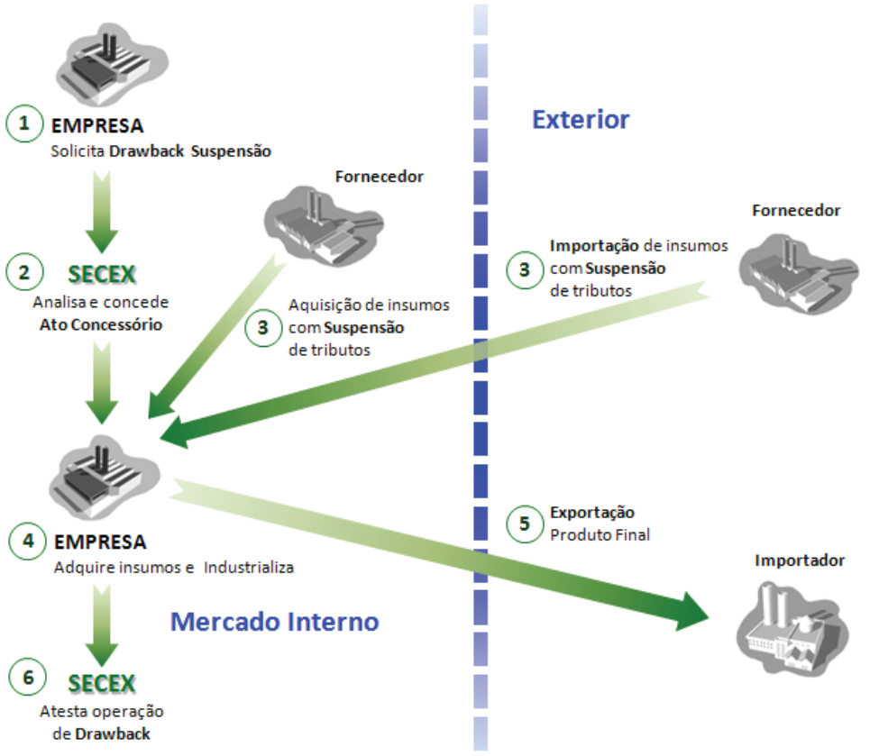
Fonte: Cartilha (2014, p. 9)

O Drawback Integrado da modalidade de Isenção tem como base a Lei nº 12.350 de 2010, e consiste na isenção dos tributos sobre os insumos, tanto importados como os do mercado nacional, partindo do princípio de que os atributos importados tenham sido utilizados para o desenvolvimento do produto final, o qual será destinado á exportação. Ainda de acordo com Silvano (2015), a autorização do tributo leva em consideração todo o processo do produto final até a exportação, ou seja, o recolhimento dos insumos, utilização destes para a fabricação, e posteriormente a exportação, como se observa na figura 2.

Figura 2: Processo geral do Drawback integrado isenção
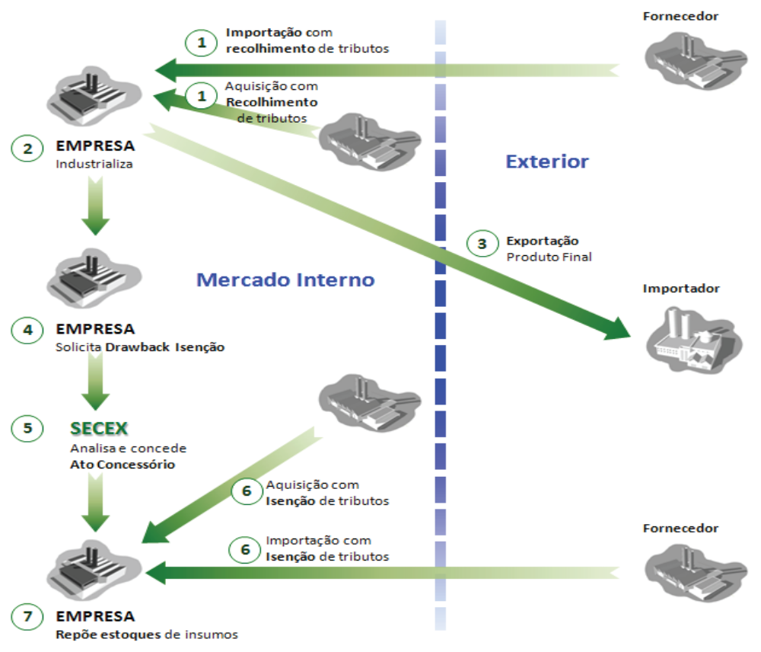
Fonte: Cartilha (2014, p. 15)

Com o início da consolidação das normas sobre o tratamento administrativo das operações de importação, exportação e Drawback (SECEX) em 2003, as normas têm se tornado cada vez mais solidificadas e executadas, atingindo a sua 6º edição, na portaria SECEX nº 10 de 24 de maio de 2010. Constam, nesta portaria todos os requisitos administrativos necessários quanto a importação, exportação, e as normas gerais do Drawback.

Segundo CARNEIRO (2013, p. 12) de acordo com a portaria, poderá ser utilizado o método do Drawback operações, que se caracterizam como:

- Transformação – exercida sobre matéria-prima ou produto intermediário, na obtenção de espécie nova.

- Beneficiamento – quando ocorre a modificação, aperfeiçoamento ou, de qualquer forma, alterar o funcionamento, a utilização, o acabamento ou a aparência do produto.

- Montagem – consiste na reunião de produtos ou peças que resulte um novo produto ou unidade autônoma, ainda que sob a mesma classificação fiscal.

- Renovação ou recondicionamento – exercida sobre o produto usado ou parte remanescente de produto deteriorado ou inutilizado, renove ou restaure o produto para utilização.
- Acondicionamento ou reacondicionamento – altera a apresentação do produto, pela colocação de embalagem, ainda que em substituição da original, salvo quando a embalagem colocada se destine apenas ao transporte de produto. Entende-se como embalagem para transporte, a que se destinar exclusivamente a tal fim e for feito em caixas, engradados, latas, tambores etc.

O regime aduaneiro conforme a cartilha do drawback integrado
Para um melhor entendimento sobre o tema, a tabela a seguir demonstra as alíquotas federais incidentes sobre uma situação fictícia de importação, e de aquisição do mercado nacional, aderindo o valor de 100 reais para cada item demonstrado na tabela. Vale ressaltar que no exemplo não está inserido o valor do ICMS.

TABELA 1: Alíquotas dos tributos federais incidentes sobre uma operação hipotética de importação e de aquisição no mercado Interno
Mercadorias | Alíq. II | Alíq. IPI | Alíq. PIS | Alíq. COFINS | Total dos tributos na importação( SEM ICMS) |  | Total dos tributos na aquisição do Mercado Interno (SEM ICMS)
Mercadorias | % | % | % | %
Farinha de milho (1102.20.00) | 10 | 0 | 1,65 | 7,6 | R$ 19,25 |  | R$ 9,25
Chassis com motor para veículo (8706.00.10) | 35 | 25 | 2 | 9,6 | R$ 71,60 |  | R$ 36,60
Revestimento sintético (5702.50.20)
Revestimento sintético (5702.50.20) | 35 | 10 | 1,65 | 7,6 | R$ 54,25 |  | R$9,25
Fonte: Adaptado da Cartilha de Drawback Integrado/MDIC (s.a)

Segundo os dados fornecidos pela Cartilha de Drawback Integrado/MDIC(s.a), em 2014 conclui-se que, com o uso do regime de Drawback, obteve-se uma redução de até 71,6% em relação à importação, e de 36,6% em relação à mercadoria adquirida no mercado nacional sem agregar o valor do ICMS tanto na operação de importação, quanto na aquisição no mercado interno.
A tabela 1 apresentada difere do conteúdo disposto na legislação brasileira. Considerando o valor a título de exemplo utilizado na Tabela 1 de R$ 100,00.
A base de cálculo do IPI, conforme Decreto Nº 7.212, de 15 de junho de 2010 no seu:
...art. 190.Salvo disposição em contrário deste Regulamento, constitui valor tributável: I - dos produtos de procedência estrangeira: a) o valor que servir ou que serviria de base para o cálculo dos tributos aduaneiros, por ocasião do despacho de importação, acrescido do montante desses tributos e dos encargos cambiais efetivamente pagos pelo importador ou dele exigíveis.

De acordo com a Lei Nº 10.865, de 30 de abril de 2004:

A base de cálculo do PIS e COFINS no seu Art. 7odo inciso II - o valor pago, creditado, entregue, empregado ou remetido para o exterior, antes da retenção do imposto de renda, acrescido do Imposto sobre Serviços de qualquer Natureza - ISS e do valor das próprias contribuições, na hipótese do inciso II do caput do art. 3o desta Lei.

TABELA 2: Alíquotas dos tributos federais incidentes sobre uma operação hipotética de importação e de aquisição no mercado Interno
Mercadorias | Alíq. II | Alíq. IPI | Alíq. PIS | Alíq. COFINS | Total dos tributos na importação( SEM ICMS) | Total dos tributos na aquisição do Mercado Interno (SEM ICMS)
Mercadorias | % | % | % | % | Total dos tributos na importação( SEM ICMS)
Farinha de milho (1102.20.00) | 10 | 0 | 1,68 | 8,23 | R$ 19,91 | R$ 9,25
Chassis com motor para veículo (8706.00.10) | 35 | 33,75 | 2,15 | 10,62 | R$ 81,52 | R$ 36,60
Revestimento sintético (5702.50.20) | 35 | 13,5 | 1,68 | 8,23 | R$ 58,41 | 19,25
Fonte: Adaptado da Cartilha de Drawback Integrado/MDIC (s.a)

Na tabela anterior, constam os dados corretos quanto ao uso do Drawback regime aduaneiro, visto que a Tabela 1, não possui o IPI, na base de cálculo do tributo, havendo assim uma divergência com a legislação brasileira.

VANTAGENS E DESVANTAGENS EM RELAÇÃO À UTILIZAÇÃO DO MÉTODO ABORDADO
De acordo com a Cartilha de Drawback Integrado (s.a), quanto às vantagens de adoção ao Drawback, podem ser citados: redução na carga tributária nos impostos incidentes sobre a operação de importação já citados no presente artigo, escusa do Adicional de Frete para Renovação da Marinha Mercante (AFRMM), na competitividade justa com o mercado nacional, diminuição de custos, entre outros.
Em relação às desvantagens,Araújo e Sartori (2004 apud CARVALHO, Aline da Silva, 2014) consideram as principais:

O alto custo administrativo ocasionado pelo controle; inviabilidade do processo devido a aspectos macroeconômicos; lentidão ocasionada pela burocracia; indefinições decorrentes da falta de regulamentação de pequenas e médias empresas; falta de acesso dos consórcios de exportação; tributação do ICMS nas modalidades isenção e restituição; demora no despacho aduaneiro de importação; problemas decorrentes da operacionalização da comprovação das exportações no Sistema de Comércio Exterior (SISCOMEX).

PESQUISAS SIMILARES
De acordo a maioria das pesquisas relacionadas ao tema Drawback, boa parte evidencia em seus estudos como vantajosa a sua utilização.
A seguir apresenta-se uma tabela com a relação dos principais artigos que possuem diferentes vertentes dentro do tema Drawback, como por exemplo: a legislação sobre o mesmo; a relação da controladoria com o regime aduaneiro especial, a evolução do Drawback entre outros.
Pesquisas Similares ou Correlatadas.
Autoria | Objetivos | Resultado | Mecanismo de pesquisa
Silvano (2015) | Compreender sobre a modalidade de drawback, identificar benefícios e demonstrar sua aplicação | Conclui-se que a utilização do Drawback como incentivo fiscal faz com que a carga tributária do produto exportado seja reduzido significamente | Pesquisa bibliográfica por meios eletrônicos. Como estudo de caso, foi utilizado a apuração de uma empresa pelo Lucro Real.
Carvalho (2014) | Identificar os benefícios e efeitos que a utilização  do regime aduaneiro especial Drawback trouxe para a economia brasileira no período de 2004  a 2014. | Observou-se com o conteúdo exposto no artigo, que é vantagem utilizar o Drawback para exportação, para a posição do país frente ao comércio exterior, garantindo a competitividade no mercado externo | Revisão de artigos, pesquisa bibliográfica descritiva.
Evangelista; Alonso Junior; Mazini; Alonso. (2012) | O artigo pretende mostrar a evolução da utilização deste incentivo quanto às exportações, abordando o regime Integrado do Drawback, evidenciando também sua operacionalização e controle administrativo deste regime. | Conclui-se com a utilização do Regime integrado, há uma equiparação quanto ao nacional e o importado, estimulando a produção das empresas importadoras e exportadoras. | Pesquisa bibliográfica descritiva, com estudo de caso com fontes primária e secundárias
VIEIRA (2009) | Descrever aspectos que podem possibilitar a redução dos custos tributários presentes nos processos de importação de mercadorias de fora do país | Constata-se a importância de um planejamento tributário para a redução do custo tributário. | Pesquisa bibliográfica com estudo de caso.
Sagaz; C Sagaz. (2007) | Evidenciar o papel da controladoria no processo de gestão tributária, enfatizando o planejamento tributário apresentando métodos legais da redução da carga tributária | A pesquisa mostrou a relevância da controladoria na redução de custos tributários. Demonstrou os benefícios fiscais e seus reflexo no Fluxo de Caixa | Pesquisa bibliográfica descritiva, com estudo de caso com fontes primária e secundária.
Fonte: dados da pesquisa (2017)

O presente artigo assim como os demais expostos no quadro acima, contam com o conceito e a legislação referente ao Drawback. A pesquisa de Sagaz (2007) apresenta um enfoque sobre o papel da controladoria na redução da carga tributária, não utilizando o drawback como foco principal do trabalho.
As demais pesquisas contam com a exemplificação do uso do drawback, utilizando estudos de casos, ou simulações, e com os resultados relatando suas vantagens e desvantagens. O diferencial do presente artigo se dá na comparação entre a compra de insumos no exterior e no mercado nacional, evidenciando, por meio dos resultados, a maneira mais rentável à empresa.

RELAÇÃO ENTRE AS IMPORTAÇÕES TOTAIS E AS IMPORTAÇÕES COM DRAWBACK
Como já retratado no presente artigo, o regime aduaneiro Drawback ainda é pouco utilizado. Entretanto, o regime encontra-se em expansão como demonstram os dados a seguir
fornecidos pelo Relatório Atualizado do ano de 2016.

TABELA 3: Dados referentes às importações com Drawback em relação às importações totais dos anos de 2015 e 2016.
ANO | IMPORTAÇÕES TOTAIS | IMPORTAÇÕES COM DRAWBACK | %
2015 | 171.449.050.909 | 7.954.964.528 | 4,6
2016 | 137.552.002.856 | 7.176.042.442 | 5,2
Fonte: Dados da Pesquisa (2017)
Ao analisarmos a tabela 3, com os dados fornecidos pelo Relatório Atualizado do ano de 2016 sobre a utilização de Drawback, percebe-se que em 2015 o número de importações via Drawback foi de 7.954.964.528, correspondendo a 4,6% do total representado pelo número de 171.449.050.909.
Em 2016 das 137.552.002.856 importações totais registradas, 7.176.042.442 foram feitas pelo regime aduaneiro especial Drawback, correspondendo a 5,2% do total importado.
Entre os anos de 2015 e 2016 apesar da redução no número de importações, a porcentagem de importações via drawback em relação às importações totais realizadas apresentou um aumento de 13,04%.

APRESENTAÇÃO E DISCUSSÃO DOS RESULTADOS
Nesta seção são abordadas a duas simulações para exemplificação do conteúdo exposto, sendo uma abordando o regime estudado e outra evidenciando a compra dos insumos primários no mercado interno. Posteriormente, há uma análise referente aos dados obtidos.

SIMULAÇÃO COM A UTILIZAÇÃO DO REGIME ADUANEIRO ABORDADO
Uma determinada empresa situada no Brasil fabricante de peças de roupas em couro, está enfrentando problemas devido à alta carga tributária incidente no couro importado para a utilização na fabricação do produto que posteriormente será exportado. Com isso, a controladoria se ateve em verificar formas de reduzir os custos tributários, utilizando o drawback no método de isenção. A empresa obteve os seguintes resultados retratados na tabela a seguir:

TABELA 4: Valor aduaneiro em relação a importação de couro (NCM: 4104.49.20)
NCM: 4104.49.20 | Dólar | Real
Valor da Mercadoria | 65.000 | 202.822,67
Frete | 420 | 1.310,54
Seguro | 100 | 312,03
Valor Total | 65.520 | 204.445,24
Acréscimos (THC) | - | -
Valor Aduaneiro | - | 204.445,24
Alíquota II | - | 10%
II | - | 20.444,52
IPI | 0% | 0
PIS | 1,65% | 3.429,94
COFINS | 7,60% | 16.815,84
TOTAL |  | 245.135,54
Tributos sobre os Insumos | 16,60% | 40.690,30
Total da Importação Utilizando DrawbacK |  | 204.445,24
Fonte: Dados da Pesquisa (2017)

No ponto de vista financeiro, a utilização do drawback permitiu que a empresa deixe de desembolsar R$ 40.690,30, visto que os tributos que envolvem a tributação( PIS, COFINS, II) não serão recolhidos nesta situação.

SIMULAÇÃO REFERENTE À COMPRA NO TERRITóRIO NACIONAL.
A presente seção refere-se à simulação na compra de insumos no mercado nacional. Para melhor entendimento, a tabela a seguir demonstra os valores da simulação.

TABELA 5: Não utilizando o drawback aduaneiro em relação a importação de couro (NCM: 4104.49.20)
NCM: 4104.49.20 |  | Real
Valor da Mercadoria |  | 202.822,67
Frete |  | 1.310,54
Seguro |  | 312,03
Valor Total |  | 204.445,24
IPI | 0% | 0
PIS | 1,65% | 3.429,94
COFINS | 7,60% | 16.815,84
TOTAL |  | 224.691,02
Tributos sobre os Insumos | 9,01% | 20.245,78
Fonte: Dados da Pesquisa (2017)

Caso a empresa optar pela utilização de produtos nacionais, geraria um crédito de 20.245,78 que poderá ser compensado com os débitos fiscais, perfazendo o mesmo valor de custo de aquisição.

ANÁLISE REFERENTE ÀS SIMULAÇÕES
A presente pesquisa teve como âmbito o estudo da utilização do método do Drawback. Em relação às pesquisas similares expostas no trabalho, esta pesquisa se difere do conteúdo exposto, como a correção da tabela extraída da Cartilha do Drawback de 2014,a qual se difere do que consta na legislação brasileira, exposta no artigo de Carvalho (2014).
Em relação ao artigo de Silvano (2015) e ao artigo de Evangelista (2012), os mesmos retratam a utilização do Drawback na importação, não havendo a comparação com a compra de insumos no mercado nacional, fato que é um dos objetivos do presente artigo, o qual abordou este tema evidenciando em simulações.
Vieira (2009) retrata além do regime aduaneiro de Drawback como uma alternativa legal de redução do custo tributário na operação sobre importação, o método de diferimento de ICMS, o qual está evidenciado em seu estudo de caso. Vale ressaltar que no presente artigo o foco se dà no estudo do método Drawback como alternativa de redução do custo tributário, e não em todos os métodos em geral.

CONSIDERAÇÕES FINAIS
Com a preocupação dos empresários em reduzir a carga tributária sobre a importação de insumos primários, conclui-se a relevância dos estudos apresentados para uma maior compreensão sobre o Drawback, um método que visa justamente reduzir os impostos sobre a operação de importação de insumos primários, que posteriormente serão exportados.
Primeiramente, o artigo contou com a correção da Cartilha de Drawback Integrado/ MDIC(s.a), de 2014, a qual divergia da legislação brasileira, não contendo o IPI na base de cálculo para os tributos.
Para responder ao problema do artigo utiliza-se uma simulação evidenciando um caso com a utilização do regime estudado, e outro caso com a compra de insumos primários no mercado nacional, para observar qual alternativa é mais vantajosa para a empresa no âmbito financeiro.
O presente artigo também conta com uma análise que demonstra a relação entre o número de importações e exportações utilizando o Drawback, e com o número total de importações e exportações. Com essa análise conclui-se que com o passar dos anos a utilização deste regime aduaneiro abordado vem sendo cada vez mais utilizado devido aos seus benefícios expostos no presente artigo.
Além de apresentar uma metodologia qualitativa a qual conta com uma comparação e análise detalhada e aprofundada sobre o conteúdo abordado , o estudo apresentou também uma simulação que visa evidenciar o objetivo do artigo que é apresentar e evidenciar se é mais vantajoso a utilização deste ou a compra de insumos no mercado nacional. Como resultado de pesquisa, constata-se no âmbito financeiro, a utilização do regime aduaneiro abordado como método mais vantajoso, visto que com a sua utilização a empresa deixaria de desembolsar certo valor, e se caso optar por utilizar insumos do mercado nacional, seria gerado um crédito que seria compensado com débitos fiscais.
A contribuição deste artigo visa a disponibilidade de conteúdo na área estudada, servindo como fonte para futuras pesquisas, para as quais recomenda-se uma análise utilizando dados verídicos de uma determinada empresa, ou até mesmo uma comparação da utilização do regime abordado em segmentos diferentes, como de vestuários, alimentício, e entre outros, e relatar qual segmento se beneficia mais com a utilização do Drawback.
Por utilizar uma simulação, esta pesquisa conta com dados fictícios, ou seja, não foi embasado em uma situação real, o que limita em trazer o exemplo de uma forma mais próxima da realidade. O pouco conteúdo publicado sobre o tema também foi uma limitação encontrada na elaboração do trabalho.

REFERÊNCIAS

BRASIL. DECRETO Nº 7.212, DE 15 DE JUNHO DE 2010. Regulamenta a cobrança, fiscalização, arrecadação e administração do Imposto sobre Produtos Industrializados – IPI. Disponível em <http://www.planalto.gov.br/ccivil_03/_Ato2007-2010/2010/Decreto/D7212.htm>. Acessado em 17 abril 2017.

BRASIL. LEI No 10.865, DE 30 DE ABRIL DE 2004. Dispõe sobre a Contribuição para os Programas de Integração Social e de Formação do Patrimônio do Servidor Público e a Contribuição para o Financiamento da Seguridade Social incidentes sobre a importação de bens e serviços e dá outras providências. Disponível em <http://www.planalto.gov.br/ccivil_03/_Ato2004-2006/2004/Lei/L10.865.htm> acessado em 17 abril 2017.

CARVALHO, Aline da Silva. A evolução da utilização do Drawback como incentivo a exportação no Brasil. In: XVI ENGEMA: Inovação e Sustentabilidade de um desafia para enfrentar as mudanças climáticas e seus impactos planetários – São Paulo – SP – Brasil. De 01 a 03 de dezembro de 2014.

EVANGELISTA, Armindo Aparecido; JUNIOR, Nelson Alonso; MAZINI, Valter; ALONSO, Vera Lucia Chaves. DRAWBACK INTEGRADO COMO REGIME ADUANEIRO ESPECIAL PARA EXPORTAÇÕES BRASILEIRAS. Disponível em: <http://www.convibra.com.br/upload/paper/2012/36/2012_36_4509.pdf>. Acesso em: 24 de março de 2017.
MINISTÉRIO DO DESENVOLVIMENTO, INDÚSTRIA E COMÉRCIO EXTERIOR. Cartilha do Drawback Integrado. Disponível em: <http://www.mdic.gov.br>. Acesso em: 14 de março de 2017

PORTAL TRIBUTÁRIO. Incidência de tributos na Importação. Disponível em <http://www.portaltributario.com.br/artigos/tributosimportacao.htm >. Acessado em 19 de março de 2017.

RECEITA FEDERAL DO BRASIL. O regime especial de drawback. Disponível em: <http://www.receita.fazenda.gov.br/aduana/Drawback/regime.htm>. Acesso em: 21 de março de 2017.

RECEITA FEDERAL DO BRASIL. O regime especial de drawback. Disponível em: <http://idg.receita.fazenda.gov.br/orientacao/aduaneira/regimes-e-controles-especiais/regimes-aduaneiros-especiais/drawback >. Acesso em: 19 de março de 2017.

SAGAZ, Fernando Rodrigo; SAGAZ, Carla Amarilho. A participação da controladoria na gestão estratégica da tributação reduzindo os custos das importações. In: XIV Congresso Brasileiro de Custos - João Pessoa – PB – Brasil. De 05 a 07 de dezembro de 2007.

SILVANO, Rodrigo Vanderlei. Drawback – Compreensão do Regime e seus Benefícios. Florianópolis, 2015.

VIEIRA, Hudson Marcos da Silva. A importância do planejamento tributário na importação de mercadorias. Florianópolis, 2009.

